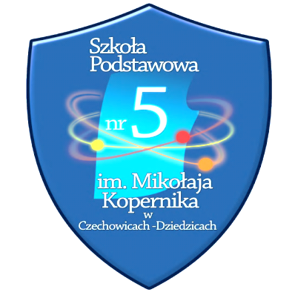Dyrekcja Szkoły Podstawowej nr 5
im. Mikołaja Kopernika
w Czechowicach- Dziedzicach
zaprasza rodziców przyszłych klas I (w r.sz. 2019/2020)
na spotkanie informacyjne, które odbędzie się
10.06.2019r. o godz. 17.00.

Jednocześnie informujemy, że wszystkie złożone wnioski o przyjęcie uczniów zostały pozytywnie rozpatrzone.

Alicja Łach
Dyrektor szkoły

